1 玩家评论后 不显示玩家的用户名，还有头像。（这里韩朝先随便用2个图片代替男女头像）
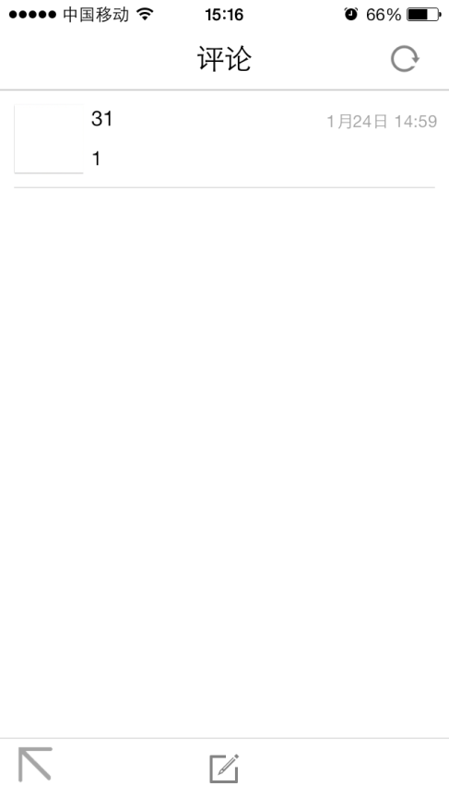

2 精品游戏和游戏专区中礼包查看介绍有崩溃BUG。再次进入提示该游戏礼包“服务器暂时没有数据”，隔10几分钟后礼包才能获取。
重现方式：
感觉是礼包内容介绍冲突导致的问题。
1、先查看一个礼包的简介，在不关闭第一个介绍的时候。点击第二、第三个礼包就会奔溃。
2、再次进入，看同一个游戏的礼包。提示“服务器暂时没有数据”。据测试，只要一个手机端奔溃获取不到数据另一个手机也获取不到可能奔溃前后导致服务端出现问题。
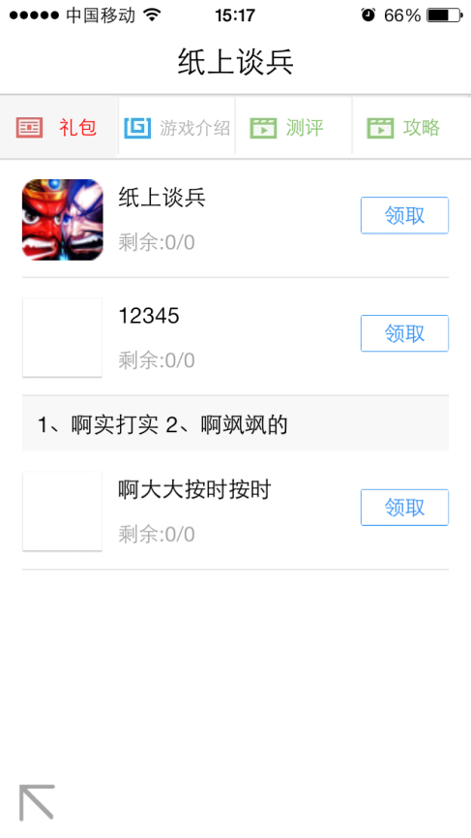
3 礼包数据有些混乱，部分游戏没有礼包却显示到其他游戏里面去了。
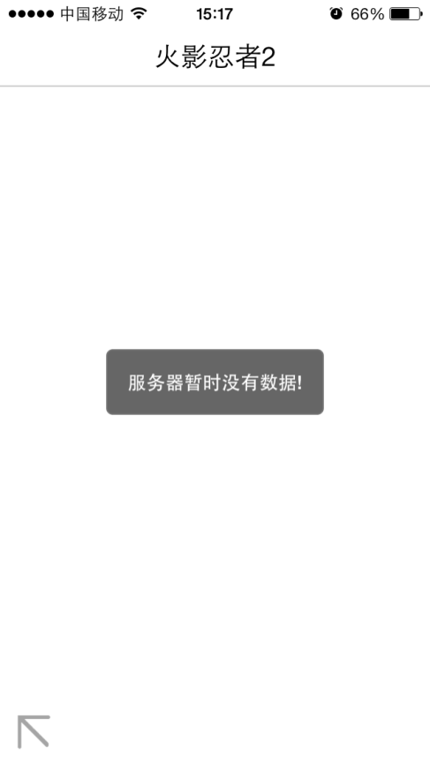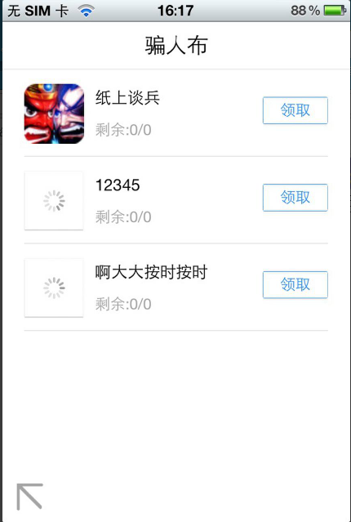
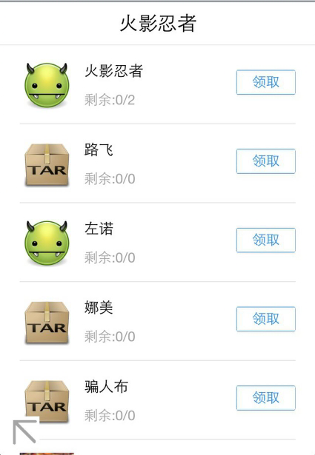

4 游戏专区进入还是会看见（该游戏已被删除）
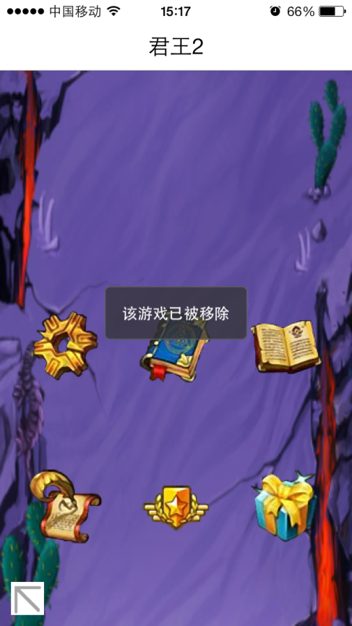

5 游戏专区内新闻和游戏新闻不是同种数据（虽然表现形式都一样文字+图片）。专区里面的新闻是由官方上传的。怕理解出入YY几句。

6、游戏专区里面的链接理解有出入。我希望是：礼包、攻略、评测、介绍这4个按钮跳转到精品游戏那样的版式。只是不同按钮进去默认不同板块就可以了。（用户板块跳转不需要返回再重新按太麻烦了，直接里面就能跳转。能左右滑动跳转板块更好。）
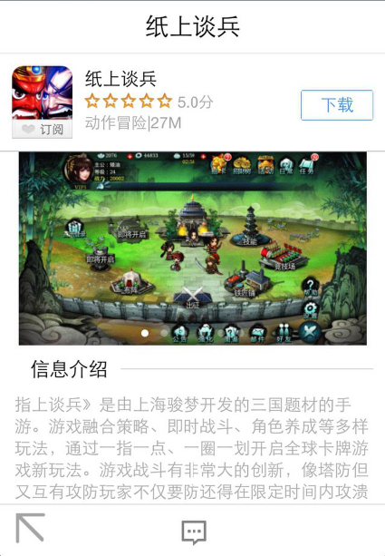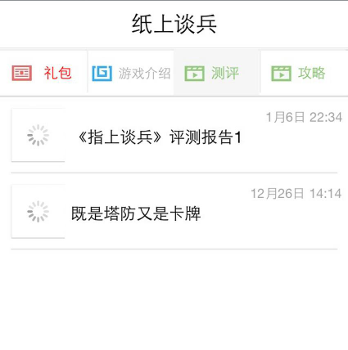
7、去掉一个新闻，等以后有论坛后再弄一个论坛替代，现在暂时去掉。
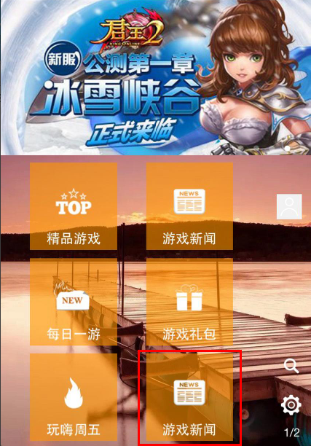
8、游戏专区轮播位后台不是很理解所以还没弄出来测试。避免理解出入再说一下：游戏专区的轮播位是独立给该游戏的，以后接口会给研发商自己编辑，每个游戏最多5个轮播位。
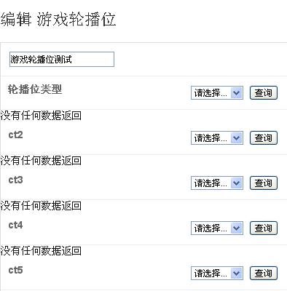
9、每日一游、玩嗨周五标题可以增大70%。
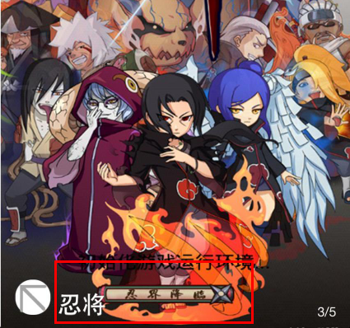

10、A、用户协议这段话可以居中一些更好看。B、在没有登录情况下从登录界面点返回却进入了用户中心。
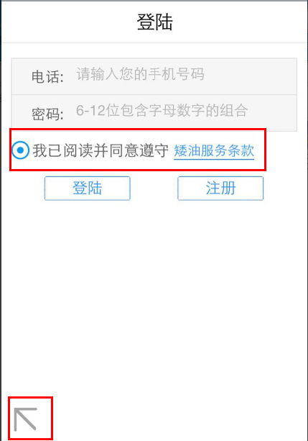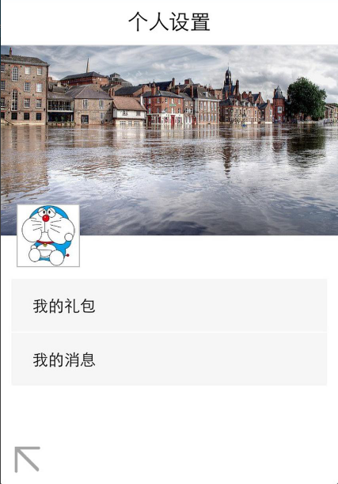

11、用户信息修改里面需要一个头像修改的功能还没有，其次修改密码提示信息有误不能完成修改。
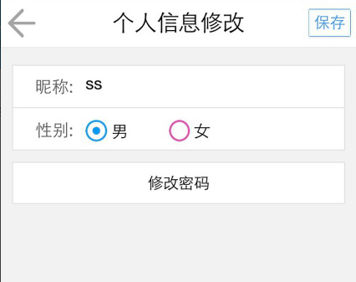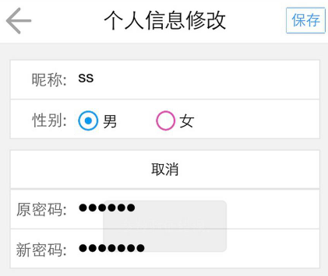

12 手写会弹掉输入不进去 （ip4）
